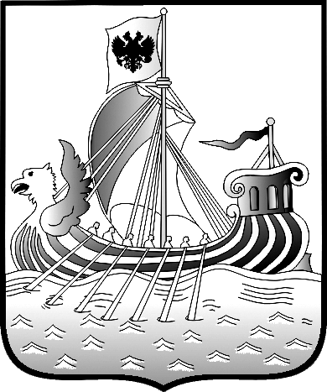  Департамент  образования и науки  Костромской области  ул. Ленина, 20, г. Кострома, 156013,  тел. (4942) 51 34 16, факс (4942) 31 42 71  E-mail: deko@kos-obl.kmtn.ru  ОКПО 00095680 ОГРН 1024400521111  ИНН/КПП 4401004835/440101001  от «__» августа 2013 г. № __  На № _______ от «____» ________2013 г. |  | Руководителям  образовательных учреждений начального и среднего профессионального образования
Об участии в конференции
работников образования
Уважаемые руководители!
В соответствии с Планом работы департамента образования и науки Костромской области на 2013 год, утвержденного приказом № 63 от 21.01.2013г. 22 августа 2013 года состоится областная августовская педагогическая конференция работников образования «Развитие системы образования Костромской области в условиях реализации Федерального закона «Об образовании в Российской Федерации».
В рамках конференции запланирована работа пленарного заседания и 11 секций.
К участию в пленарном заседании приглашаются руководители образовательных учреждений.
Место проведения: ОГУК «Костромская областная филармония», г. Кострома, ул. Советская, 58.
Регистрация участников с 9.00, начало работы в 10.00.
Работники учреждений профессионального образования принимают участие в работе четырёх секций:
Секция № 9. Федеральный закон «Об образовании в Российской Федерации. Тенденции и перспективы развития профессиональных образовательных организаций (для заместителей руководителей).
Место проведения: ОГБОУ СПО «Костромской строительный техникум», город Кострома, ул. Центральная, 50.
Регистрация участников с 10.00, начало работы в 10.30.
Секция № 10. Аспекты деятельности педагога профессионального образования в контексте нового Федерального закона «Об образовании в Российской Федерации» (для педагогических работников).
Место проведения: ОГБОУ СПО «Костромской строительный техникум», город Кострома, ул. Центральная, 50.
Регистрация участников с 10.00, начало работы в 10.30.
Секция № 11. Развитие профессионального образования Костромской области в условиях реализации Федерального закона «Об образовании в Российской Федерации» (для руководителей).
Место проведения: ОГБОУ СПО «Костромской строительный техникум», город Кострома, ул. Центральная, 50.
Регистрация участников с13.00, начало работы в 13.30.
Секция № 5. «Федеральные государственные образовательные стандарты. Проект Всероссийского физкультурного спортивного комплекса» (для преподавателей физической культуры).
Место проведения: ОГБОУ ДПО «Костромской областной институт развития образования», город Кострома, ул. И. Сусанина, 52, актовый зал.
Регистрация участников с 12.30, начало работы в 13.30.
Участникам конференции необходимо зарегистрироваться до 19 августа 2013 года в электронном журнале http://www.koipkro.kostroma.ru/koiro/CROS/fros/KRPO/Lists/20132/AllItems.aspx#InplviewHash0aba9d6e-1040-4f9f-bf4c-1d60084478c6=SortField%3DLinkTitle-SortDir%3DAsc-ShowInGrid%3DFalse
Просим Вас и работников Вашего образовательного учреждения принять участие в конференции и обеспечить состав делегации в соответствии с квотой:
Начало работы | Название секции | Участники  секций | Количество участников
10.00 | Пленарное заседание  (руководители образовательных учреждений) | Образовательные учреждения  г. Костромы и Костромской области | 1
10.30 | Аспекты деятельности педагога профессионального образования в контексте нового Федерального Закона «Об образовании в Российской Федерации» (для педагогических работников). | Образовательные учреждения  г. Костромы | 2
10.30 |  | Образовательные учреждения Костромской области | 1
10.30 | Федеральный закон «Об образовании в Российской Федерации». Тенденции и перспективы развития профессиональных образовательных организаций (для заместителей руководителей) | Образовательные учреждения  г. Костромы | 2
10.30 |  | Образовательные учреждения Костромской области | 1
13.30 | Развитие профессионального образования Костромской области в условиях реализации Федерального закона «Об образовании в Российской Федерации» (для руководителей) | Образовательные учреждения  г. Костромы и Костромской области | 1
13.30 | «Федеральные государственные образовательные стандарты. Проект Всероссийского физкультурного спортивного комплекса» (для преподавателей физической культуры) | Образовательные учреждения г. Костромы | 1

С программой конференции можно ознакомиться на сайте кафедры развития профессионального образования ОГБОУ ДПО "Костромской областной институт развития образования" http://www.koipkro.kostroma.ru/koiro/CROS/fros/KRPO/default.aspx
Контактные телефоны:
(4942) 31-77-91, Воронцова Людмила Ивановна, доцент кафедры развития профессионального образования ОГБОУ ДПО «Костромской областной институт развития образования»,
(4942) 51-49-71, Петропавловская Яна Александровна, главный специалист-эксперт отдела профессионального образования и науки департамента образования и науки Костромской области.

Директор департамента Т.Е. Быстрякова

